Отчёт

волгина олеся исит-1

трпо

[Год]

Задача:

Написать диалоговую программу, которая в зависимости от выбранного варианта использования выполняет действия пунктов 1, 2, 3 для любого введенного с клавиатуры символа. Дополнительно предусмотреть возможность ввода с клавиатуры нескольких символов последовательно.

Входные данные (которые мы вводим сами с клавиаруты): х,Х/ y,Y/ z;

Выходные данные (которые мы получаем в ходе программы): d/b/q;

5) Разбиение программы на модули

Func1 (подпрограмма/модуль для case1; входные данные- символы, вводимые в клав-ры; выходные данные- разница между этими символами в кодировке ASCII)

Func2 (подпрограмма/модуль для case2; входные данные- символы, вводимые в клав-ры; выходные данные- разница между этими символами в кодировке ASCII)

Func3 (подпрограмма/модуль для case3; входные данные-цифры, вводимые в клав-ры; выходные данные- соответсвующий этой цифре сивол в кодировке ASCII)

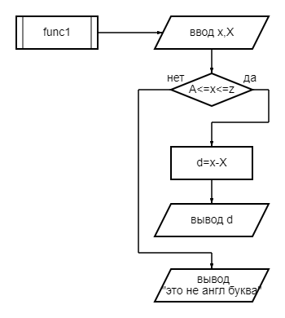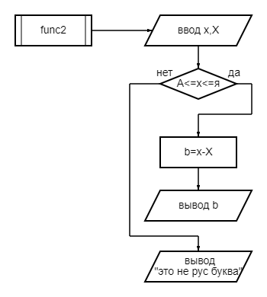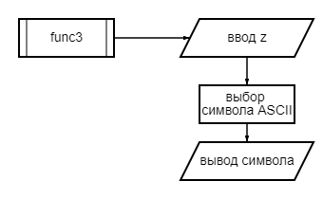

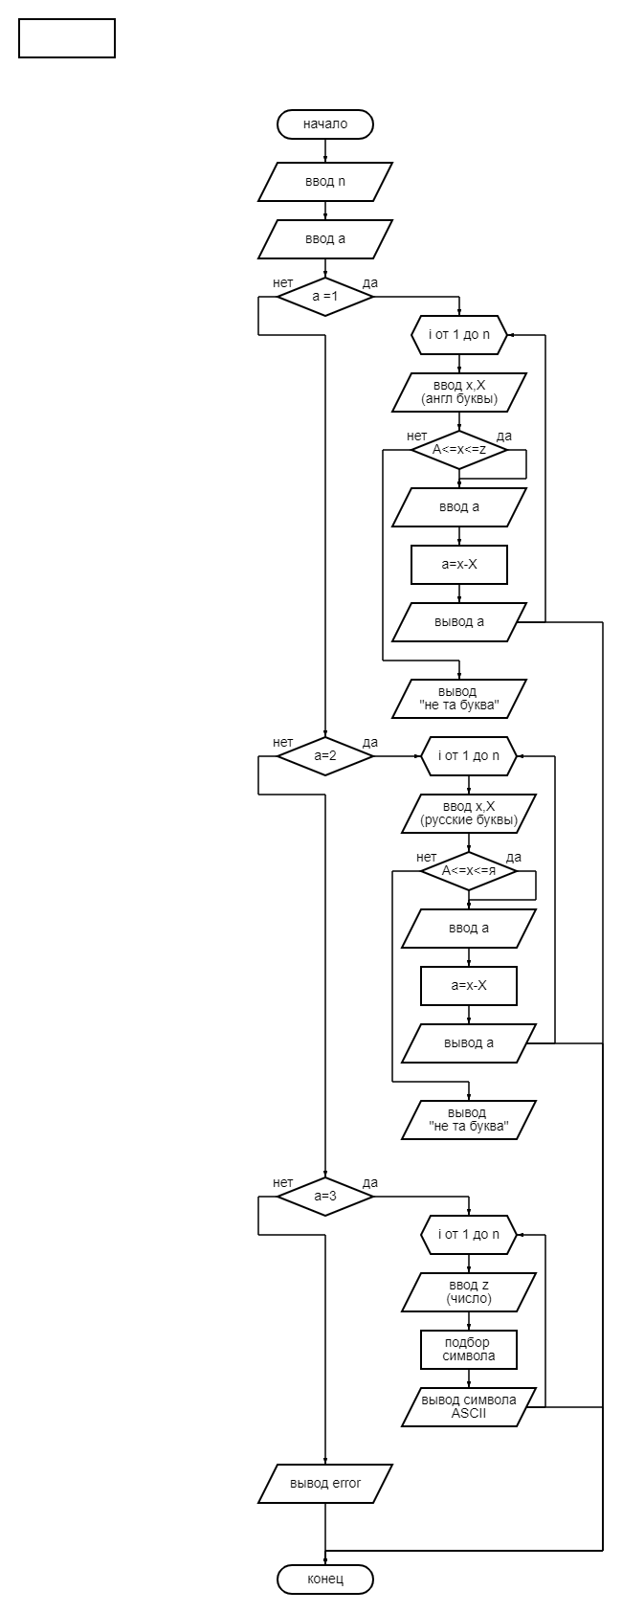

Нисходящее проектирование программы:

Первый этап пошагового уточнения: задается заголовок программы,

соответствующий ее основной функции.

Int main()

Второй этап пошагового уточнения: определяются основные действия.

Перевод_символов_в_кодировку_windows-1251

Обработака_разницы_регистров

Вывод_выходных_данных(*)

Третий этап пошагового уточнения: детализация фрагмента *.

Вывод начального символа, кодировки windows-1251,разницы регистров

ДОП ЗАДАНИЕ

Задача:

Определить меньшее из трёх чисел, введённых с клавиатуры.

Входные данные: три числа, введённые с клавиатуры;

Выходные данные: меньшее из трёх чисел, которое выведет компьютер;

setlocale(LC_ALL, "Russian");

int a, b, c, min;

cout << "enter a: ";

cin >> a;

cout << "enter b: ";

cin >> b;

cout << "enter c: ";

cin >> c;

int mas[]{a,b,c};

min = mas[0];

for (int i = 0; i < 3; i++) {

if (min > mas[i])

min = mas[i];

}

cout << "меньшее число: " << min;

void funcmin() {

setlocale(LC_ALL, "Russian");

int a, b, c, min;

cout << "enter a: ";

cin >> a;

cout << "enter b: ";

cin >> b;

cout << "enter c: ";

cin >> c;

int mas[]{ a,b,c };

min = mas[0];

for (int i = 0; i < 3; i++) {

if (min > mas[i])

min = mas[i];

}

cout << "меньшее число: " << min;

}

int main() {

funcmin();

}

